МО
начальных классов

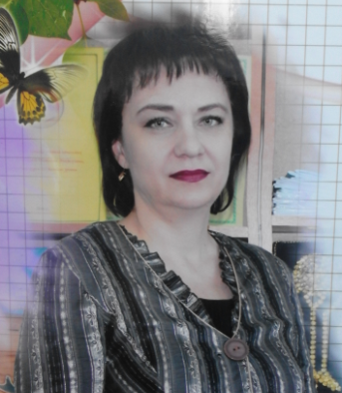
Шаникова Татьтяна Викторовна
учитель начальных классов
28.04.1972 г.р.
Образование высшее
1 категория
Закончила Евразийский Национальный Университет им. Л.Н.Гумилёваг.Астана

Кредо -«Главное вера в ребёнка, уважение его личности, стремление помочь ему в достижении успеха»

Руководитель МО

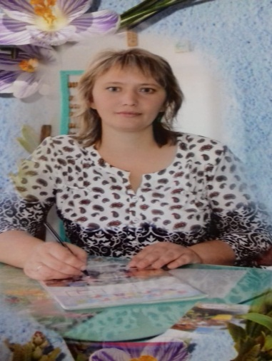
Данильченко Марина Фёдоровна
учитель начальных классов
19.11.1982г.р.
Образование высшее
2 категория
Закончила Костанайский Гуманитарный институт
Кредо – К школьнику необходимо относиться не как к сосуду, который предстоит наполнить информацией, а как к факелу, который необходимо зажечь.

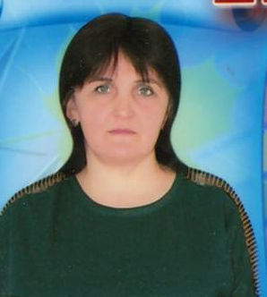
Ахамбаева Надежда Владимировна
Заместитель директора по учебной работе
24.12.1970 г.р.
Образование высшее
1 категория
Закончила Костанайский государственный университет им.А.Байтурсынова

Кредо: Думала: главное – формировать, делать, ваять, лепить.
Думала: верный маршрут показать, править, лечить, учить.
Думала: рваться, бороться, рубить, мчаться, коль сила несет,
А оказалось – всего лишь любить.
Только любить! – вот и все.
(С.В. Белова)

Атаманчук Наталья Юрьевна
Учитель начальных классов , координатор ДД
06.10.1993г.р.
Образование: средне-специальное
2 категория
Закончила Колледж «Кокше», продолжаю обучение в ЧЕЛГУ
Кредо - Творить, пробовать, искать и развиваться.
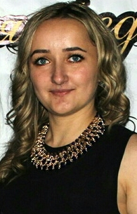

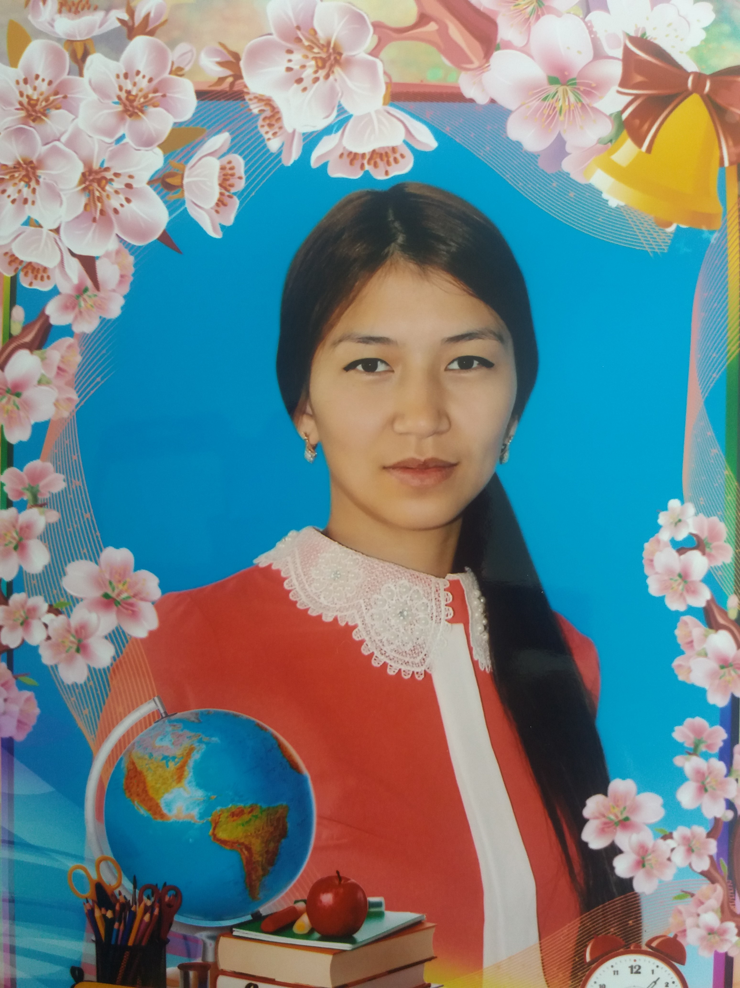
Ахтаева Гульнара Бердыклычевна
Учитель начальных классов
каз.языком обучения
28 мая 1991 года
Образование высшее
Закончила Костанайский
Государственный
Педагогический Институт
Кредо: «Еліміздің ертеңі – бүгінгі
жас ұрпақтың қолында,
ал жас ұрпақтың тағдыры –
ұстаздардың қолында»

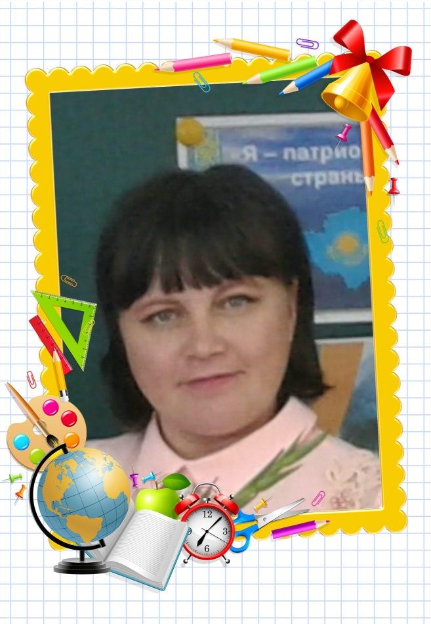
Бахусович Оксана Александровна
учитель начальных классов
04.05.1977 г.р.
Образование высшее
2 категория
Закончила Кустанайский социально - технический университет
Кредо – Уча других мы учимся сами.

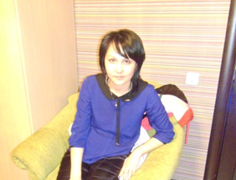
Даулеткалиева Ляззат
Телеугалиевна
Учитель начальных классов
23.09.1984

Образование высшее
2 категория
КСТУ Кустанайский социальный
технический университет

.

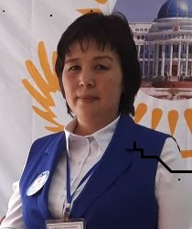
Сатубалдинова Айнаш Кайратовна
Учитель начальных классов
27.01.1975г.р.
Образование высшее
1 категория Педагог - эксперт
Закончила Кокшетауский университет
Кредо –Творить, пробовать, искать и развиваться.

